Динамические эффекты при формировании активной фазы
гетерогенных катализаторов на основе нанесенных сульфидов
переходных металлов
Н. А. Репьёв^{1,2}, М. И. Осман², Е. А. Пермяков², В. М. Коган²
Студент, 5 курс специалитета
¹МГУ имени М.В. Ломоносова, химический факультет, Москва, Россия
²Институт органической химии им. Н.Д. Зелинского РАН, Москва, Россия
E-mail: nikrep2016@gmail.com
Синтез С₂-С₅ спиртов из синтез-газа на молибден-сульфидных катализаторах привлекает значительное внимание из-за возможности использовать загрязненный примесями серы синтез-газ для синтеза высших спиртов, которые широко востребованы в различных отраслях промышленности. Синтез-газ является одним из ключевых элементов использования возобновляемых ресурсов для получения химического сырья и энергии, поскольку он может быть получен из разнообразных углеродсодержащих отходов, CO₂, биомассы, сланцевого газа, низкосортного угля и другого низкокачественного углеродсодержащего топлива [1-3].
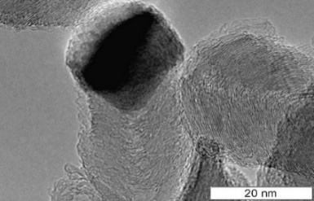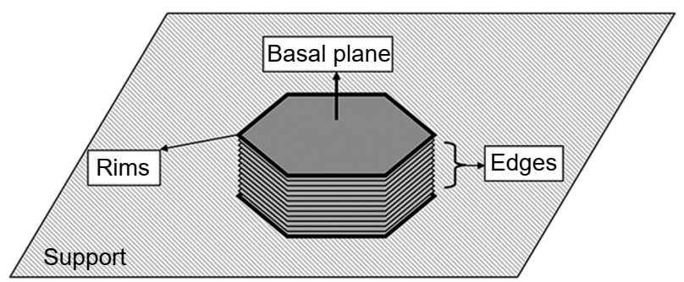  Ni  Carbon nano fiber  KMoS KNiMoS | 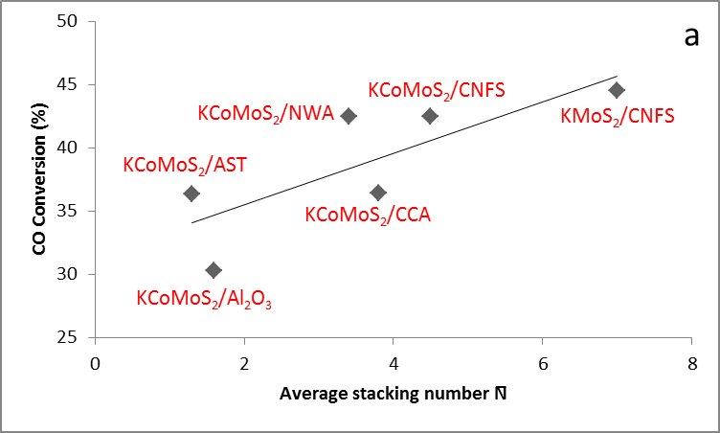
Рис. 1. Схематическое изображение перехода Ni из нано волокна слоистого углеродного носителя на ребро кристаллита сульфида молибдена с образованием каталитически активной Ni-Mo-S фазы | Рис. 2. Конверсия СО (a) и выход спиртов (b) в зависимости от среднего числа слоев кристаллита
Волокнистый углерод, содержащий незначительное количество Ni, опробован в качестве носителя для молибденсульфидных катализаторов восстановительной конверсии CO в спирты. Впервые методами XRD, ПЭМ и СЭМ установлено, что в процессе сульфидирования предшественника катализатора инкапсулированный в углероде никель из углеродного волокна носителя внедряется в слоистую структуру сульфида молибдена, входя в состав каталитически активной Ni-(Co)-Mo-S фазы (рис. 1). Катализаторы продемонстрировали повышенную активность в синтезе спиртов (рис. 2).
Литература
- Chu, S. and Majumdar, A., Nature, 2012, vol. 488, p. 294. https://doi.org/10.1038/nature11475.
- Surisetty, V.R., Dalai, A.K., and Kozinski, J., Appl. Catal. A Gen., 2011, vol. 404, p. 1. https://doi.org/10.1016/j.apcata.2011.07.021.
- Surisetty, V.R., Eswaramoorthi, I., and Dalai, A.K., Fuel, 2012, vol. 96, p. 77. https://doi.org/10.1016/j.fuel.2011.12.054.

